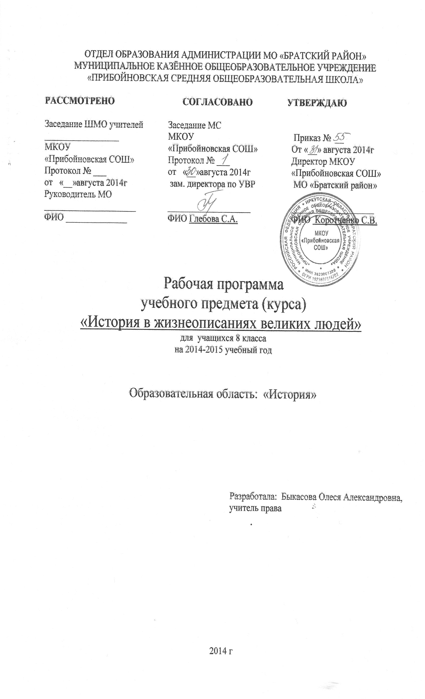

Пояснительная записка
Авторская адаптационная педагогическая разработка факультатива «История в жизнеописаниях великих людей» для учащихся 8 класса составлена на основе авторской программы Поплавской В.И., учителя истории и обществознания МОУ Гимназия имени Андрея Платонова г. Воронеж.
В школьном курсе истории, из-за недостатка времени, мало времени уделяется изучению личностей, с чьими именами связаны основные вехи истории того или иного государства. А ведь именно с этими людьми связаны изменения, которые происходили в политике, культуре, науке, искусстве. К сожалению, школьная программа дает ограниченную характеристику этим людям или всего лишь упоминает о них.
Программа факультативного курса "История в лицах" ориентирована на расширение знаний обучающихся о важнейших деятелях российской и всеобщей истории, чьи и мена остались в памяти человечества.
Актуальность и новизна данной программы заключается в том, что она позволяет расширить представление учащихся об исторических деятелях, которые наиболее полно и объективно отразили в своей жизни и деятельности современную им эпоху, тех, кто особенной силой своей личности оставил значительный отпечаток в ходе истории всей страны.

Место курса в учебном плане:
Курс рассчитан на 35 часов (1час резервный) – 1 час в неделю.
Цель курса:
- способствовать формированию самосознания личности, ее адекватной самоидентификации в окружающем мире.
Задачи:
- научить учащихся понимать не только российские, но и иные традиции;
- продолжить изучение событий всеобщей и российской истории в жизнеописаниях великих людей;
- продолжить формирование понятийного аппарата;
- развивать интерес к истории, как к предмету гуманитарного цикла;
- научить самостоятельно работать, привлекать дополнительный материал;
- заложить основы поисково-исследовательской деятельности учащихся;
- научить оценивать события и причинно-следственные связи с различных позиций, учитывая множество подходов разных ученых.

Формы занятий
Деловые игры, практические занятия, семинары-дискуссии и «круглые столы», групповое проектирование. Изучение тем курса делает необходимым широкое использование материалов СМИ, в том числе и заложенных в Интернете.

Формы контроля
- Текущий контроль осуществляется по участию в дискуссиях.
- Промежуточный контроль не предусмотрен.
- Итоговый контроль – выполнение проектов.

Критерии и нормы оценки знаний, умений и способов деятельности обучающихся
Факультативный курс преподаётся в системе безотметочного обучения.
Объектами внешнего контроля являются следующие показатели:
- активность и самостоятельность обучающихся в процессе занятий;
- посещаемость занятий обучающимися.

Требования к уровню подготовки обучающихся
Основные умения и навыки, приобретаемые и развиваемые в ходе работы над курсом:
- освоение способов анализа информации, способов конструирования сообщения, способов совместной деятельности, навыков решения проблем и т.д.;
- выработка у обучающихся более развитых способностей осмысливать события прошлого и настоящего в историческом контексте;

Содержание программы
Первые путешествия и открытия. Бартоломеу Диаш и Васко да Гамма.
Христофор Колумб. Открытие Америки. Америго Веспуччи. Второе открытие Америки.
Великие Тюдоры. Генрих VIII и его деятельность.
Елизавета Тюдор. Абсолютная монархия в Англии.
Томас Мор и его «Утопия». Шекспир и Сервантес. Идеи гуманизма в литературе.
Возрождение в живописи. Леонардо да Винчи великий художник, скульптор, ученый. Микеланджело великий скульптор и поэт.
Возрождение в науке. Джордано Бруно. Великий астроном Галилео Галилей. Великий физик Ньютон.
Реформация в Европе. Мартин Лютер. Томас Мюнцер. Кальвин.
Оливер Кромвель. Организатор и полководец.
Жизненный путь и философия Вольтера. Монтескье – философ свободы.
Жан - Жак Руссо. Взгляды на устройство государства и роль личности в обществе. Экономическое учение Адама Смита.
Свифт и Дефо. Великие просветители и писатели.
Бенджамин Франклин. Томас Джефферсон. Мыслители и гуманисты.
Джордж Вашингтон. Первый президент Америки.
Жан Поль Марат. Дантон. Жизненный путь и взгляды.
Наполеон Бонапарт. Детство и юность. Образование и военная карьера.
Царь Федор Иоаннович. Борис Годунов.
Василий Иванович Шуйский
Лжедмитрий I и Лжедмитрий II
Иван Болотников
Спасители России Кузьма Минин и Дмитрий Пожарский.
Михаил Федорович Романов.
Алексей Михайлович.
Детство и начало царствования Петра I. Петр – полководец. Петр - отец и муж. Император. Смерть Петра.Окружение Петра. Женевец Лефорт.
Меньшиков. Баловень судьбы и правая рука императора
Степан Разин
Кондратий Булавин
Екатерина I.
Елизавета Петровна.
Петр II
Иоанн Антонович. Петр III.
Детство и юность Екатерины II. На престол на штыках гвардейцев. Окружение Екатерины II. Законодательная деятельность. Реформы Екатерины Великой.
Емельян Пугачев.
Александр Суворов.
Итоговое занятие

Календарно – тематическое планирование

№ п\п | дата |  | Тема занятия | Кол-во часов | Вид контроля
№ п\п | п | ф | Тема занятия | Кол-во часов | Вид контроля
1 | 6.09 |  | Первые путешествия и открытия. Бартоломеу Диаш и Васко да Гамма. | 1 | Текущий  беседа
2 | 13.09 |  | Христофор Колумб. Открытие Америки. Америго Веспуччи. Второе открытие Америки | 1 | Текущий  беседа
3 | 20.09 |  | Великие Тюдоры. Генрих VIII и его деятельность | 1 | Текущий
4 | 27.09 |  | Елизавета Тюдор. Абсолютная монархия в Англии | 1 | беседа
5 | 4.10 |  | Томас Мор и его «Утопия». Шекспир и Сервантес. Идеи гуманизма в литературе | 1 | Текущий
6 | 11.10 |  | Возрождение в живописи. Леонардо да Винчи великий художник, скульптор, ученый. Микеланджело великий скульптор и поэт. | 1 | беседа
7 | 18.10 |  | Возрождение в науке. Джордано Бруно. Великий астроном Галилео Галилей. Великий физик Ньютон | 1 | Текущий
8 | 25.10 |  | Реформация в Европе. Мартин Лютер. Томас Мюнцер. Кальвин. | 1 | беседа
9 | 1.11 |  | Оливер Кромвель. Организатор и полководец | 1 | Текущий
10 | 15.11 |  | Жизненный путь и философия Вольтера. Монтескье – философ свободы. | 1 | беседа
11 | 22.11 |  | Жан - Жак Руссо. Взгляды на устройство государства и роль личности в обществе. Экономическое учение Адама Смита. | 1 | Текущий
12 | 29.11 |  | Свифт и Дефо. Великие просветители и писатели. | 1 | беседа
13 | 6.12 |  | Бенджамин Франклин. Томас Джефферсон. Мыслители и гуманисты. | 1 | Текущий
14 | 13.12 |  | Джордж Вашингтон. Первый президент Америки. | 1 | беседа
15 | 20.12 |  | Жан Поль Марат. Дантон. Жизненный путь и взгляды. | 1 | Текущий
16 | 27.12 |  | Наполеон Бонапарт. Детство и юность. Образование и военная карьера. | 1 | беседа
17 | 17.01 |  | Царь Федор Иоаннович. Борис Годунов. | 1 | Текущий
18 | 24.01 |  | Василий Иванович Шуйский | 1 | беседа
19 | 31.01 |  | Лжедмитрий I и Лжедмитрий II | 1 | Текущий
20 | 7.02 |  | Иван Болотников | 1 | беседа
21 | 14.02 |  | Спасители России Кузьма Минин и Дмитрий Пожарский | 1 | Текущий
22 | 21.02 |  | Михаил Федорович Романов | 1 | беседа
23 | 28.02 |  | Алексей Михайлович | 1 | Текущий
24 | 7.03 |  | Детство и начало царствования Петра I  Петр – полководец  Петр - отец и муж  Император. Смерть Петра  Окружение Петра. Женевец Лефорт | 1 | беседа
25 | 14.03 |  | Меньшиков. Баловень судьбы и правая рука императора | 1 | Текущий
26 | 21.03 |  | Степан Разин | 1 | беседа
27 | 4.04 |  | Кондратий Булавин | 1 | Текущий
28 | 11.04 |  | Екатерина I. | 1 | беседа
29 | 18.04 |  | Елизавета Петровна. | 1 | Текущий
30 | 25.04 |  | Петр II | 1 | беседа
31 | 2.05 |  | Иоанн Антонович. Петр III. | 1 | Текущий
32 | 8.05 |  | Детство и юность Екатерины II  На престол на штыках гвардейцев  Окружение Екатерины II  Законодательная деятельность. Реформы Екатерины Великой. | 1 | беседа
33 | 16.05 |  | Емельян Пугачев | 1 | Текущий
34 | 23.05 |  | Александр Суворов. | 1 | беседа
35 | 30.05 |  |  | 1 | Текущий

Список литературы
- Брикнер А.Г. история Екатерина Второй. М., 1991
- Буганов В.И. Петр Великий и его время. М., 1989
- Валишевский К. Дочь Петра Великого (Елизавета). М., 1990
- Валишевский К. Первые Романовы. М., 1990
- Валишевский К. Петр Великий, М., 1990
- Гумилев Л.Н. от Руси до России. М., 1992
- Долгоруков П.В. Петр II и Анна Иоанновна. Волгоград, 1989
- История Отечества в лицах. М., 1993
- История России в лицах V-XX века. М., 1995
- Каргалов В.В. Полководцы X-XVI в.в. М., 1988
- Ключевский В.С. Курс русской истории, М., 1987
- Ключевский В.С. Сочинения. М., 1987
- Косталев В.И. Кузьма Минин. Гоький 1986
- Костомаров Н. Русская история в жизнеописаниях великий людей М., 1990
- Павленко Н.И. Петр Великий и его время. М., 1989
- Пашков Б.Г. Русь. Россия. Российская империя. М., 1997
- Платонов С.В. Борис Годунов. Наука № 1, 1978
- Пресняков А.Е. российские самодержцы. М., 1990
- Пушкин А.С. Борис Годунов. (любое издание)
- Скрынников Р.Г. Смута в России. Л., 1988
- Соловьев С.М. История Росси с древнейших времен. М.,1988
- Татищев В.Н. История Российская. М.. 1970
- Шитов А.В. Минин и Пожарский. М., 1990
- Энциклопедический словарь юного историка, 1999
- Энциклопедия для детей «Аванта» (тома: «История России», «Искусство», «Религии мира»).

